**Bäckmans laddade för en ny tävlingshelg i WTCR**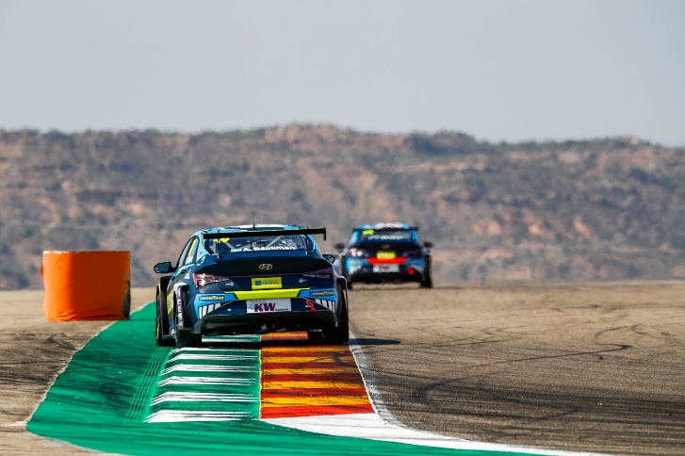Andreas och Jessica Bäckman kör denna helg den fjärde deltävlingen av WTCR på Hungaroring-banan i Ungern.  
Foto: FIA WTCR (Fria rättigheter att använda bilden)

**Denna helg, den 21-22 augusti, intar VM-serien WTCR - FIA World Touring Car Cup och dess 23 tävlande Hungaroring-banan i Ungern. Racingsyskonen Andreas och Jessica Bäckman från Boden ser framemot en ny racehelg efter några veckors ledighet och är revanschsugna!  
- Jag har förberett mig genom att köra mycket simulator och jag är väldigt laddad att vara tillbaka och tävla igen, säger Jessica Bäckman.**

Denna helg, den 21-22 augusti, arrangeras den fjärde deltävlingen av FIA WTCR-serien på ungerska Hungaroring, i närheten av Budapest. Banan Hungaroring är tekniskt avancerad – här körs bland annat Ungerns Grand Prix i Formel 1 – och tar ca 70 000 i publiken. Det blir syskonen Andreas och Jessica Bäckmans fjärde tävlingshelg i VM-serien och de tävlar för det italienska teamet Target Competition i varsina Hyundai Elantra N TCR bilar.

- Det ska bli kul att tävla på en bana som vi har tävlat på tidigare. Det var det första tävlingen vi gjorde i TCR Europe 2019 och jag har bra minnen från den här banan. Vi har kämpat mycket för att få bilen att fungera som vi vill i år. Förhoppningsvis i helgen kommer vi att uppnå det och jag blir glad om jag kunde ta hem en topp 10-position. Jag har förberett mig genom att köra mycket simulator och jag är väldigt laddad att vara tillbaka och tävla igen, säger **Jessica Bäckman**.

- En mycket teknisk bana som har ganska bra flyt med mycket svepande kurvor. Senast jag körde här för två år sedan hade jag riktigt bra fart hela helgen, förhoppningsvis kan vi hitta mer fart i bilen till denna helg och konkurrera högre upp i startfältet. Likt förra tävlingen i Spanien så ser det ut att bli riktigt varmt i Ungern, så det kommer vara viktigt att vara väl förberedd på två tuffa race på söndag, säger **Andreas Bäckman**.

**WTCR Race of Hungary - Hungaroring**  
Hungaroring belägen mindre än 20 kilometer nordost om Budapest, är berömd för att vara värd för det första Formel 1-racet 1986 och har alltid funnits i F1-kalendern sedan dess. Banan har totalt 14 kurvor med både snabba och långsamma partier. Hungarorings närhet till Ungerns huvudstad Budapest gör att fansen har möjlighet att avnjuta både racing och utforska huvudstadens attraktioner.

Nu till helgen, 21-22 augusti är det dags för WTCR att köra på banan i WTCR Race of Hungary 2021 och vilket blir årets fjärde deltävling i WTCR.

- Ny race helg, nya möjligheter. Ska blir roligt att tävla igen, jag känner mig förberedd och jag hoppas verkligen vi får fart i bilen så vi kan vara med och fajtas högre upp, säger **Jessica Bäckman**.

**Tävlingen sänds LIVE på Eurosport**Hela denna säsong kommer alla tävlingar att live-sändas på både Eurosport på TV och kan även streamas via Eurosport Player. De två fria träningarna sänds även LIVE på WTCR:s [Facebook](https://www.facebook.com/WorldTouringCarCup)- och [YouTube](https://www.youtube.com/FIAWTCR)-sidor.

**Tidsschema för helgens tävling (WTCR deltävling 4):**(alla tidsangivelser avser svensk tid)

**Lördag 21 augusti:**09:30 Fri träning 1 (Sänds LIVE på Eurosport Player & på FIA WTCR på [Facebook](https://www.facebook.com/WorldTouringCarCup) och [YouTube](https://www.youtube.com/FIAWTCR))  
12:30 Fri träning 2 (Sänds LIVE på Eurosport Player & på FIA WTCR på [Facebook](https://www.facebook.com/WorldTouringCarCup) och [YouTube](https://www.youtube.com/FIAWTCR))  
15:30 Tidskval (Sänds LIVE på Eurosport Player)  
18:45 Repris av Tidskvalet (Sänds på Eurosport 2)

**Söndag 22 augusti:**12:15 Race 1 (Sänds LIVE på Eurosport 2 & Eurosport Player)  
15:15 Race 2 (Sänds LIVE på Eurosport 2 & Eurosport Player)

**FIA WTCR:s app**I FIA WTCR-appen så kan man följa tävlingen med live-timing, samt att det finns mer information som resultat och mästerskapsställningen. Här hittar du även de senaste nyheterna och bilderna. FIA WTCR-appen finns på både [App Store](https://apps.apple.com/se/app/fia-wtcr/id358795125) och [Google Play](https://play.google.com/store/apps/details?id=com.eurosport.events.wtcc&hl=sv&gl=US).

**Om banan (Hungaroring):**

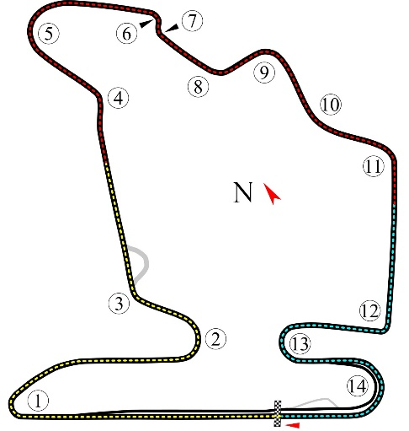

**Plats:** Mogyoród, Ungern

**Längd:** 4,381 km

**Antal kurvor:** 14

**Racelängd:** Race 1: 12 varv (52,532 km) och Race 2: 15 varv (65,675 km)

**Banrekord (TCR):** 1:52.365 / snittfart 140.3 km/h, Norbert Michelisz (Hyundai i30 N TCR) 2018

**Mästerskapsställning:**

**FIA World Touring Car Cup for Drivers WTCR – Totalt (Topp tre)**FIA WTCR 2021 (Efter 3 av 8 tävlingshelger)

1: Jean-Karl Vernay (FRA), 82 p.

2: Yann Ehrlacher (FRA), 74 p.

3: Yvan Muller (FRA), 67 p.

–

**21: Jessica Bäckman (SWE), 2 p.**

**22: Andreas Bäckman (SWE), 1 p.**

[Se fullständig tabell här](https://www.fiawtcr.com/standings/)

**WTCR Trophy – Totalt (Topp tre)**FIA WTCR 2021 (Efter 3 av 8 tävlingshelger)

1: Gilles Magnus (BEL), 62 p.

2: Tom Coronel (NLD), 33 p.  
**3: Jessica Bäckman (SWE), 25 p.**-

**4: Andreas Bäckman (SWE), 22 p.**

[Se fullständig tabell här](https://www.fiawtcr.com/standings/)

**FIA World Touring Car Cup for Junior Drivers – Totalt (Topp tre)**FIA WTCR 2021 (Efter 3 av 8 tävlingshelger)

1: Gilles Magnus (BEL), 166 p.

2: Luca Engstler (DEU), 125 p.

**3: Jessica Bäckman (SWE), 102 p.**

[Se fullständig tabell här](https://www.fiawtcr.com/standings/)

**WTCR – FIA World Touring Car Cup for Teams – Totalt (Topp tre)**FIA WTCR 2021 (Efter 3 av 8 tävlingshelger)

1: Cyan Racing Lynk & Co, 141 p.

2: Engstler Hyundai N Liqui Moly Racing Team, 121 p.

3: Cyan Performance Lynk & Co, 112 p.

–

**11: Target Competition, 3 p.**

[Se fullständig tabell här](https://www.fiawtcr.com/standings/)

​***Fria rättigheter att använda bilderna.***

***Ladda ner pressbilder här:***[***http://bit.ly/jabaeckman-photos***](http://bit.ly/jabaeckman-photos)[***https://www.mynewsdesk.com/se/ja-backman/images***](https://www.mynewsdesk.com/se/ja-backman/images)

